一、 设计思路 1

二、 硬件介绍 1

1. ESP8266开发板 1

2. 温湿度传感器 2

3. 空气质量传感器 3

4. 雨滴传感器 4

5. 舵机 5

三、 功能实现 7

1. 检测功能 7

2. 数据上传功能 7

3. 命令下发功能 8

四、 开源文档 8

# 设计思路

整个智能家居系统采用模块化系统，这个模块主要用于检测室外环境。本模块采用ESP8266利用温湿度传感器、空气质量传感器、雨滴传感器进行当前环境的检测，并控制舵机。再上传数据到云端服务器。

# 硬件介绍

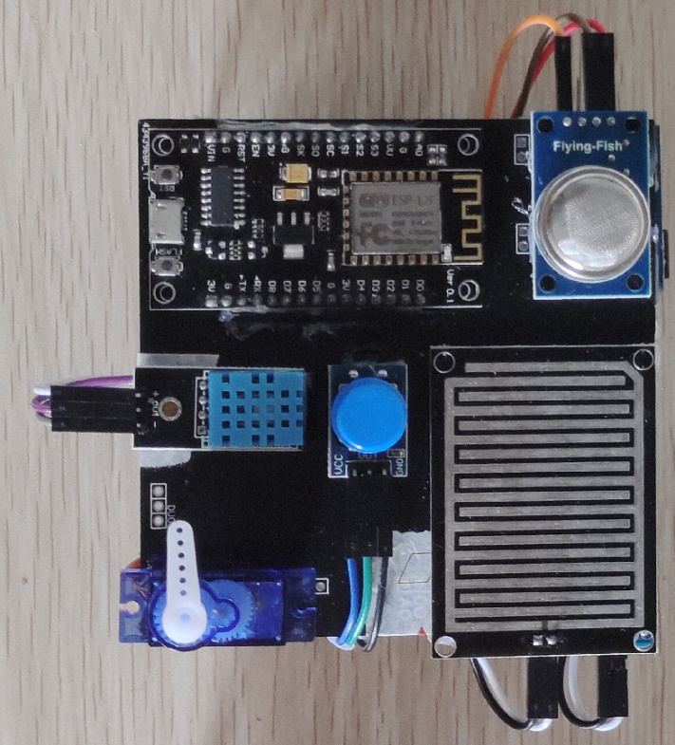

模块实物图

### ESP8266开发板

它是一个被广泛应用的wifi串口通信模块， 通过它来连接相关的外设，并且连接到网络将检测的数据上报。主要用到了D1、D2、D5等引脚。

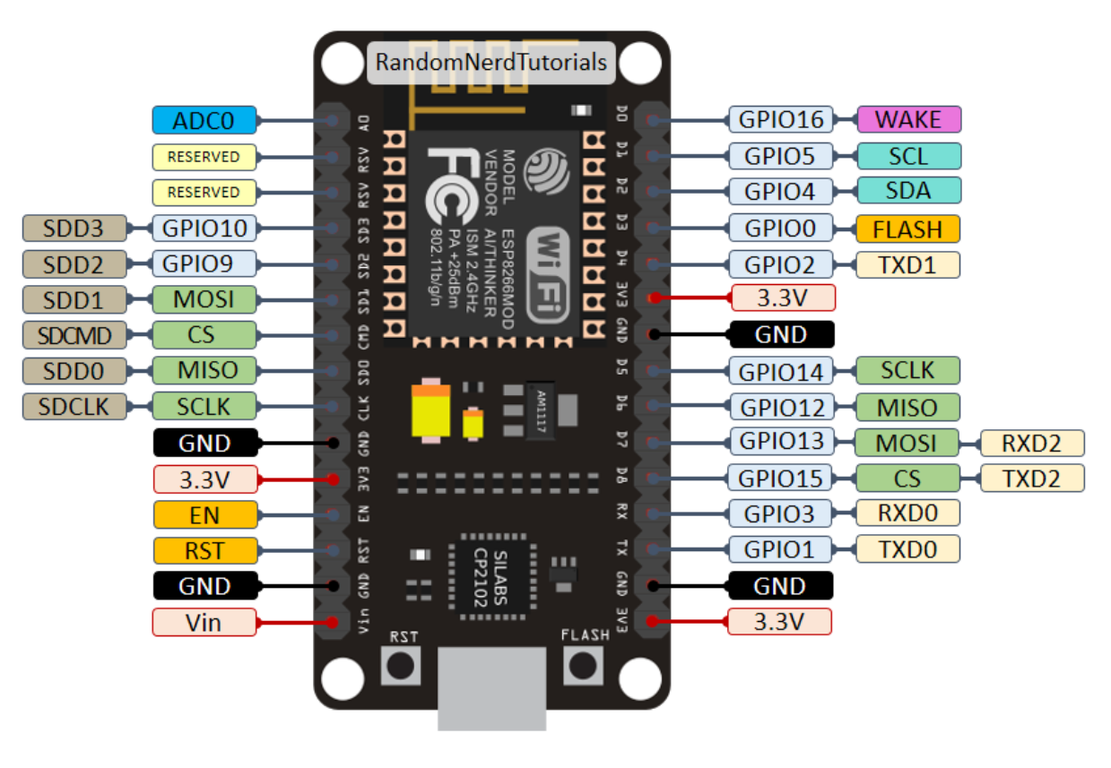

引脚排列

### 温湿度传感器

DHT11数字温湿度传感器是一款含有已校准数字信号输出的温湿度复合传感器，其精度湿度±5%RH， 温度±2℃，量程湿度5~95%RH， 温度-20~+60℃。它由一个电阻式测湿元件和一个 NTC 测温元件组成。采用简单的单总线与单片机进行通信。

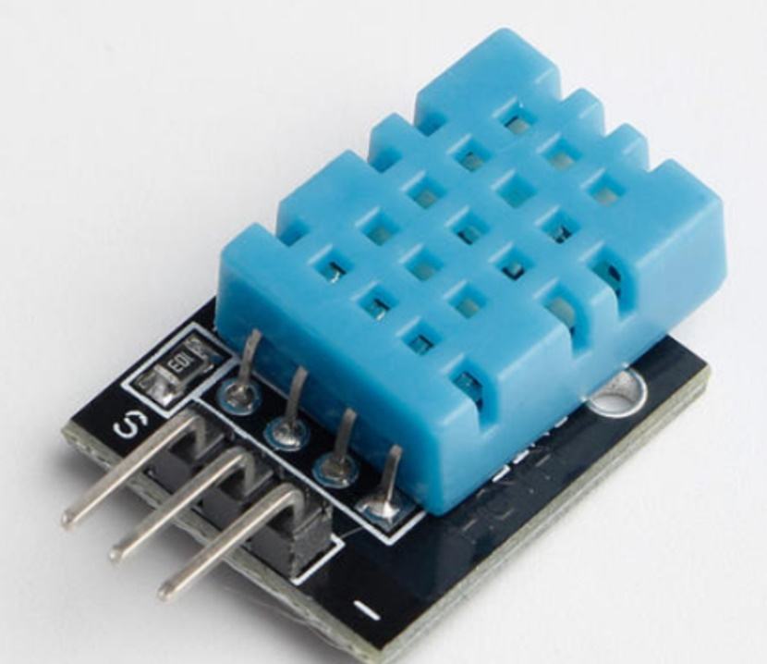

实物图

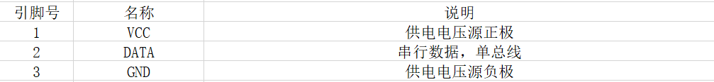

引脚定义

### 空气质量传感器

MQ135气体传感器所使用的气敏材料是在清洁空气中电导率较低的二氧化锡(SnO2)。当传感器所处环境中存在污染气体时，传感器的电导率随空气中污染气体浓度的增加而增大。使用简单的电路即可将电导率的变化转换为与该气体浓度相对应的输出信号，模拟量输出随浓度增加而增加，浓度越高电压越高。

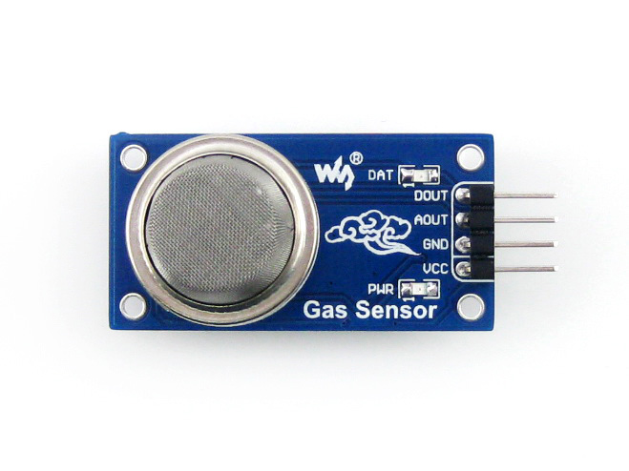

实物图

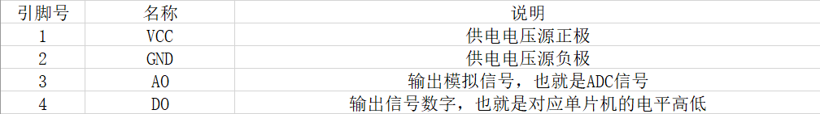

引脚定义

### 雨滴传感器

雨滴传感器基本上是一块板，上面以线形形式涂覆镍。它基于抵抗原理。雨水传感器模块允许通过模拟输出引脚测量湿度，当湿度阈值超过时，它可以提供数字输出。该模块基于LM393运算放大器。当雨滴积聚在电路板上时，它们会形成并联电阻路径，该路径可通过运算放大器进行测量。

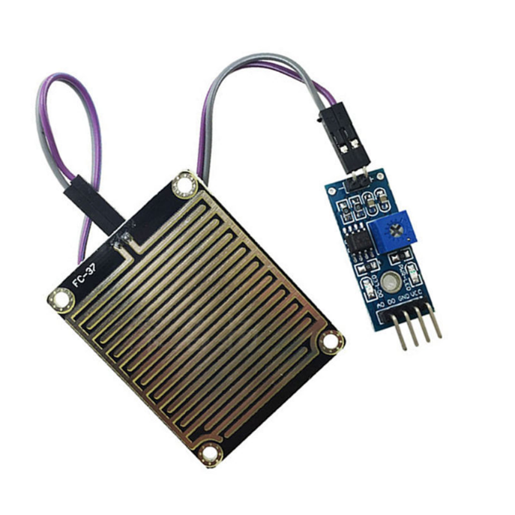

实物图

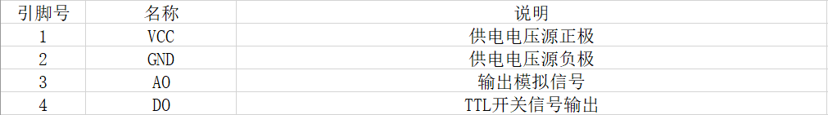

引脚定义

### 舵机

舵机是一种位置（角度）伺服的驱动器，该组件使用 LEDC 外设产生 PWM 信号，可以实现对最多 16 路舵机的独立控制，控制频率可选择为 50 ~ 400 Hz。其工作原理是由接收机发出讯号给舵机，经由电路板上的 IC驱动无核心马达开始转动，透过减速齿轮将动力传至摆臂，同时由位置检测器送回讯号，判断是否已经到达定位。位置检测器其实就是可变电阻，当舵机转动时电阻值也会随之改变，藉由检测电阻值便可知转动的角度。简而言之，通过发送信号，指定输出轴旋转角度。

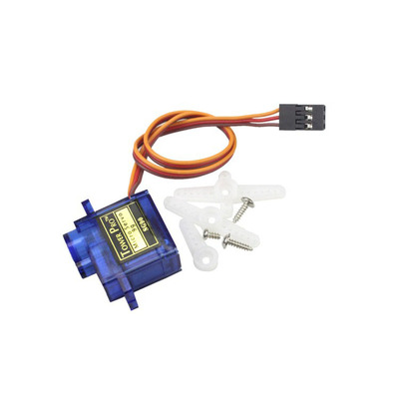

实物图

# 功能实现

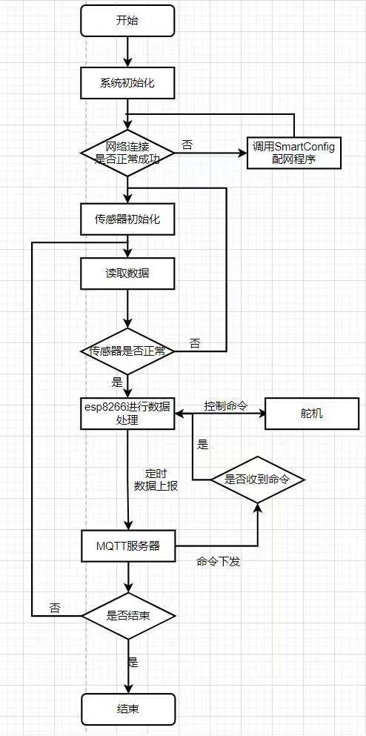

流程图

### 检测功能

利用温湿度传感器和空气质量传感器进行环境检测，通过雨滴传感器检测当前天气状况，并实时进行数据的传输。

### 数据上传功能

利用MQTT创建esp_2/temperature、esp_2/humidity、esp_2/Smoker、esp_2/Rain 以及esp_2/duoji五个主题，将数据发送给云端服务器并显示出来。

### 命令下发功能

通过云服务器进行命令的下发，控制舵机的旋转角度。

# 开源文档

1、DHT11温湿度传感器库： [Adafruit 的 DHT 库](https://github.com/adafruit/DHT-sensor-library)；[Adafruit Unified Sensor](https://github.com/adafruit/Adafruit_Sensor)。

2、MQTT服务库：[async-mqtt-client-develop](https://github.com/me-no-dev/ESPAsyncTCP)